**BÁO CÁO**

**THIẾT KẾ ĐÈN TÍN HIỆU GIAO THÔNG**

*Sinh viên thực hiện : Nguyễn Đức Nam*

*MSSV: 20162818*

**1. Mô tả yêu cầu của bài toán**

Thiết kế hệ thống điều khiển đèn giao thông tại một ngã tư

1.1.    Yêu cầu chức năng:  
- Tính năng chính:

+ Các đèn trừ đèn của hướng ưu tiên sẽ hoạt động theo chu kì: xanh 20 giây, vàng 5 giây

+ Đèn của hướng ưu tiên hoạt động theo chu kì: xanh 60 giây, vàng 5 giây.

- Tính năng mở rộng

+ Điều chỉnh hướng ưu tiên theo thời gian trong ngày:

Sáng: ưu tiên đường từ ngoại thành vào nội thành.

Chiều: ưu tiên đường từ nội thành vào ngoại thành.

+ Cấu hình động thời gian đèn xanh, vàng của đèn.

+ Vào ban đêm nháy đèn vàng theo chu kì 0.5 giây.

1.2. Yêu cầu phi chức năng:  
-    Thiết kế và thực hiện trên Vivado.  
-    Viết testbench mô phỏng chức năng của hệ thống.

**2. Thiết kế**

2.1 Số bộ đèn

+ 3 bộ đèn tín hiệu trong đó : 2 bộ gồm đỏ, vàng, xanh cho trục chính, xanh thì được phép rẽ trái và đi thẳng cùng lúc, kí hiệu làn 1 và làn 2

1 bộ đèn đỏ, vàng, xanh, xanh rẽ trái dùng chung cho trục phụ, kí hiệu làn 3 và làn 4

2.2 Tín hiệu

- Tín hiệu vào : clk: xung đồng hồ

w_inverse : tín hiểu báo chuyển làn được ưu tiên

w_blink : tín hiệu báo buổi tối để chuyển sang chế độ nhấp nháy đèn vàng

- Tín hiệu ra : w_way_1 : dạng vecto cho 3 đèn của làn thứ nhất

w_way_2 : dạng vecto cho 3 đèn của làn thứ 2

w_way_3 : dạng vecto cho 4 đèn của làn thứ 3 và thứ 4 do 2 làn dùng chung đèn

trong đó thứ tự các đèn trong vecto là đỏ - vàng – xanh – trái

2.3 Trạng thái của FSM

- Các trạng thái của FSM:

g1 : đèn xanh làn 1, trong lúc làn 1 đang xanh thì các làn khác bật đèn đỏ

vd : nếu w_way_1 = “001” thì w_way_2 = “100” và w_way_3 = “1000”

y1 : đèn vàng làn 1

g2 : đèn xanh làn 2

y2 : đèn vàng làn 2

l3 : đèn xanh rẽ trái làn 3

g3 : đèn xanh làn 3

y3 : đèn vàng làn 3

yy : đèn vàng ở cả 3 làn

off : tắt đèn ở tất cả các làn

Block trạng thái của FSM :

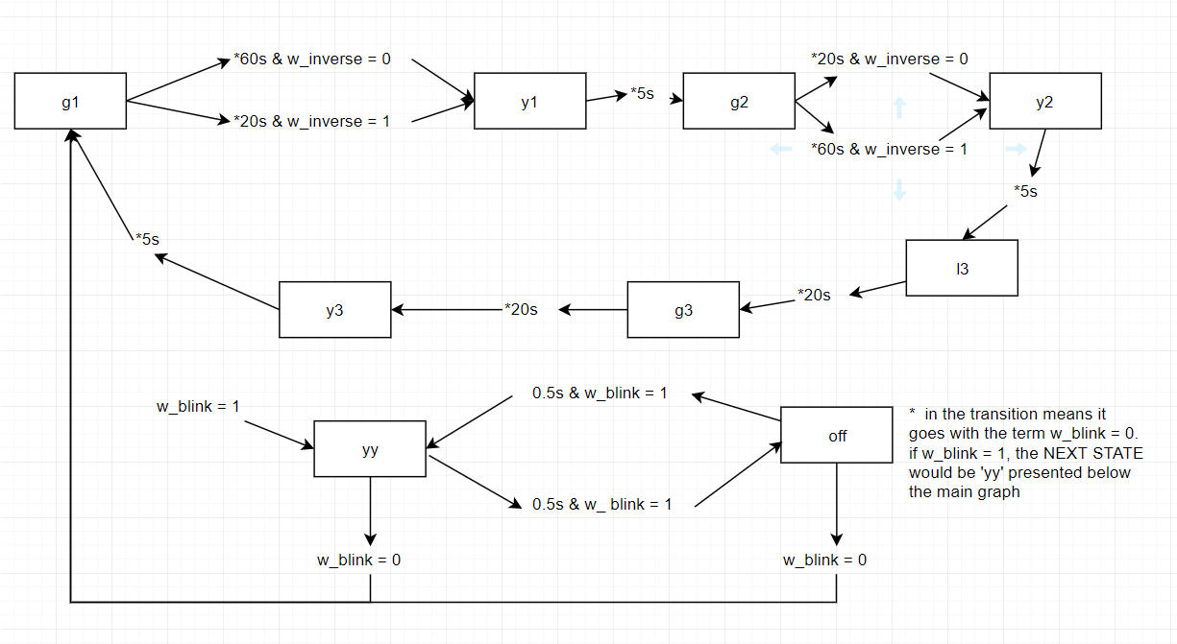

**3. Kết quả mô phỏng**

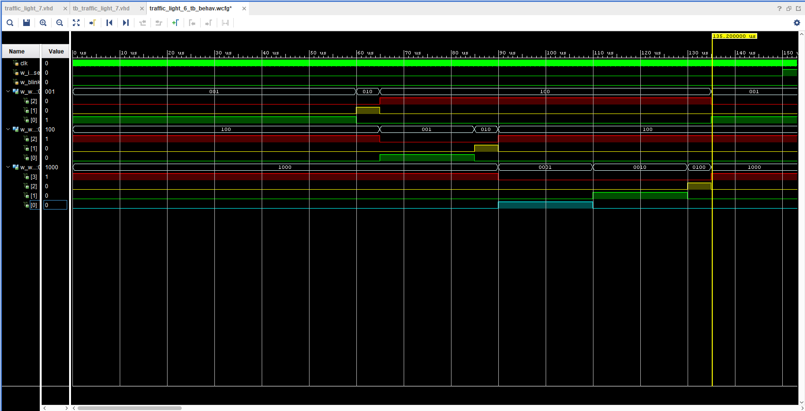

Hình 1: Chạy ở chế độ bình thường với w_inverse = w_blink = 0

**Nhận xét**: Làn 1 được ưu tiên nên thời gian đèn xanh theo mô phỏng 60us, làn 2 chưa được ưu tiên thời gian đèn xanh là 20us, đèn vàng các làn đều là 5us. Thời gian sáng của các đèn tuân thủ đúng theo tỷ lệ yêu cầu

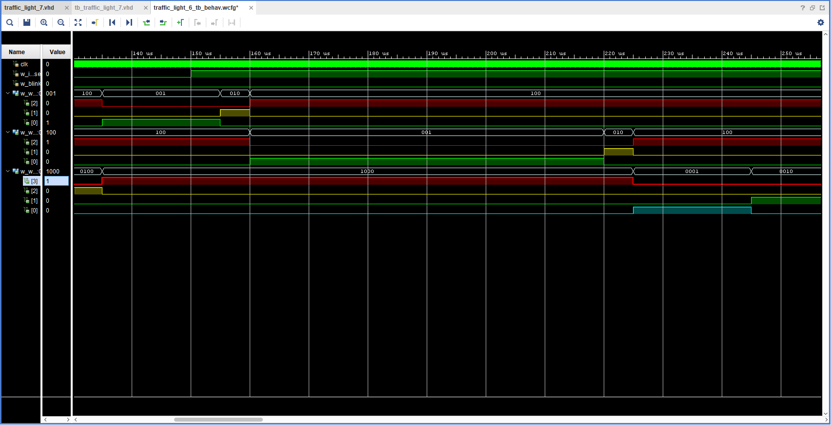

Hình 2: Khi có tín hiệu đổi làn ưu tiên w_inverse = 1

**Nhận xét**: Làn 2 lúc này được ưu tiên nên thời gian đèn xanh đã tăng lên 60us, làn 1 trở thành không được ưu tiên nên thời gian đèn xanh lúc này là 20us. Đúng với yêu cầu đã đề ra

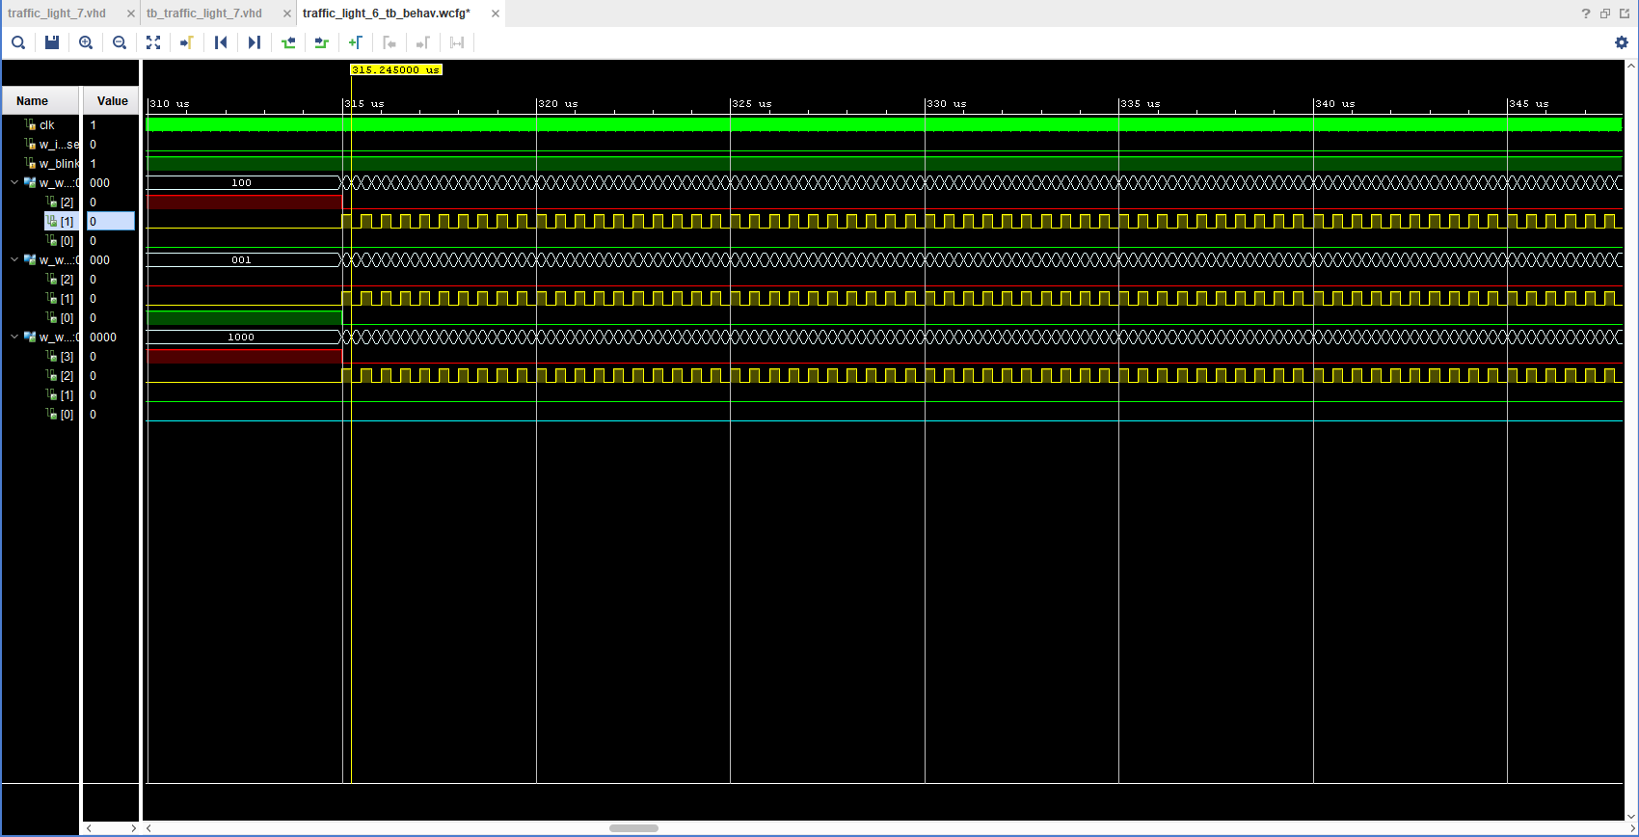

Hình 3 : Khi có tín hiệu báo buổi tối w_blink = 1

**Nhận xét:** Ngay khi có tín hiệu báo tối, tất cả các đèn đã chuyển sang chế độ nhấp nháy đèn vàng với chu kì 0,5us

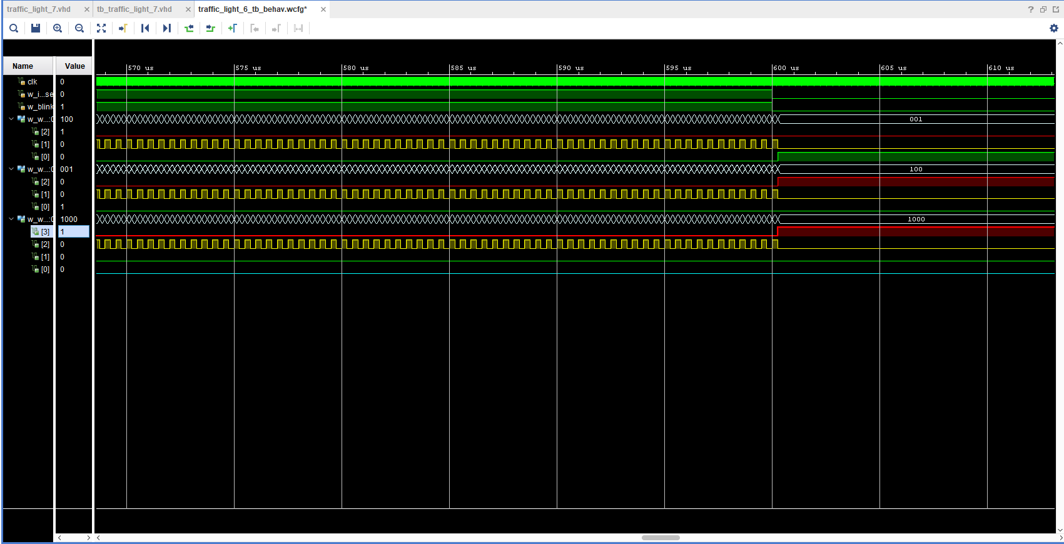

Hình 4 : Thời điểm tín hiệu báo buổi tối tắt w_blink = 0

**Nhận xét**: Khi tín hiệu w_blink trở về giá trị 0, FSM lại tiếp tục quay về trạng thái khởi đầu là g1.